Nowe zasady segregacji odpadów

od 1 stycznia 2025 roku

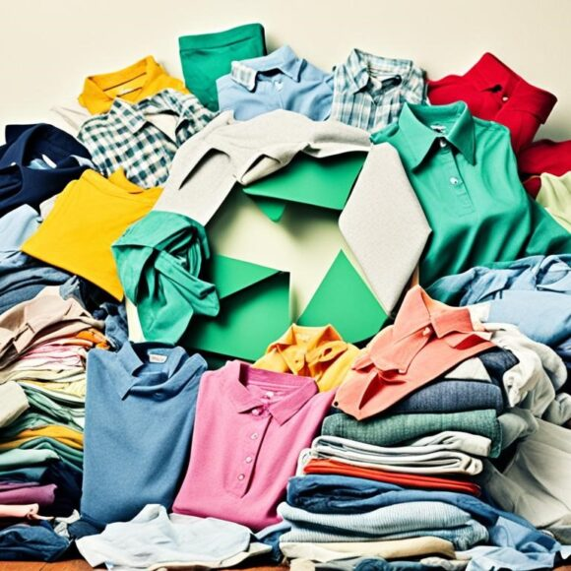Tekstylia

Od 1 stycznia 2025 roku zniszczone ubrania, buty oraz tekstylne elementy wyposażenia wnętrz nie mogą trafiać do pojemników na odpady zmieszane!!!!!

Jest to wynik wdrożenia przepisów dyrektywy 2008/98/WE, które obowiązują w całej Polsce i mają na celu zmniejszenie ilości odpadów i oraz ich ponowne wykorzystanie do recyklingu.

Do PSZOK można oddawać:

-zniszczone ubrania

-zużyte buty

-tekstylne elementy wyposażenia wnętrz tym zużyte zasłony, koce ,firany, poduszki , uszkodzone dywany, wykładziny ,pościel i ręczniki nie nadające się do użytku

**UWAGA:** Tekstylia, które nadal są w dobrym stanie(nadają się do użytku),można przekazać potrzebującym lub oddać do punktów zbiórki odzieży na terenie gminy Strzelno

PSZOK CZYNNY:

Wtorek- 9:00-14:00

Czwartek - 9:00-14:00

Sobota- - 9:00-14:00

[**Tel: 575**](Tel:575) **636 656**

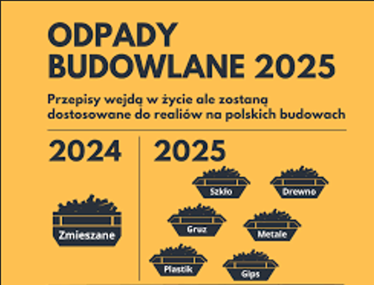Odpady budowlane

Zgodnie z nowymi regulacjami , odpady powstałe podczas robót budowlanych i rozbiórkowych będą musiały być segregowane na:

-drewno

-metale

-szkło

-tworzywa sztuczne

-gips

-opady ineralne (np.beton,cegła,płytki ceramiczne,kamienie

Obowiązek ten dotyczy zarówno firm budowlanych jak i osób prywatnych przeprowadzających remonty.Celem jest ułatwienie recyklingu i ponownego wykorzystania materiałów .

Jeśli segregacja na miejscu nie jest możliwa odpady można przekazać wyspecjalizowanemu podmiotowi,który zajmie się ich segregacją i przetwarzaniem.

W przypadku zlecenia segregacji innemu podmiotowi konieczne jest zawarcie umowy z firmą posiadającą odpowiednie zezwolenia na przetwarzanie odpadów.Umowa ta musi precyzować rodzaje przekazywanych odpadów oraz zakres odpowiedzialnośći. Odpady budowlene i rozbiórkowe mieszkańcy mogą bezpłatnie oddać w określonym limicie 1 tony do Punktu Selektywnej Zbiórki Odpadów Komunalnych na terenie Gminy Strzelno(Strzelno Klasztorne przy Oczyszczalni)